**ČOV Svatoslav 21 let v provozu**

Čistírna odpadních vod ve Svatoslavi je v provozu již od roku 2001 a za toto období bylo vyčištěno cca 700 000 m3 odpadních vod. Vyčištění tohoto množství odpadních vod výrazným způsobem přispělo ke zlepšování životního prostředí. Zejména pak ke zlepšením kvality vody v Bílém potoce. 21 roků provozu je poměrně dlouhá doba. Z důvodu provozní spolehlivosti a také zpřísňování legislativních požadavků, je třeba některá technologická zařízení nahradit novými. Vzhledem k vysoké finanční náročnosti k takovým výměnám dochází postupně. V letošním roce bylo přistoupeno k prozatím nejvýznamnější rekonstrukci čov. Na čistírně odpadních vod byl vyměněn energeticky nákladný zdroj vzduchu za rotační dmychadla. Rotační dmychadla a technologické rozvody tlakového vzduchu byla navržena tak, aby byly co nejtišší a aby zvýšenou hladinou hluku zejména v nočních hodinách, nebyly negativně ovlivňovány nejbližší nemovitosti a blízké okolí. V činnosti je vždy jedno dmychadlo, druhé tvoří 100%ní rezervu pro případ poruchy. V aktivační nádrži byly instalovány nové aerační elementy, které rovnoměrně rozdělují vzduch, ze kterého se rozpouští v odpadní vodě kyslík, který pak mikroorganismy využívají pro proces čištění odpadní vody. V rámci této rekonstrukce bylo také vyměněno vizualizační logo umožňující přístup do řídící systému. V nejbližším období se nepředpokládá výraznější obnova technologie. Lze však očekávat požadavek státních orgánů na doplnění technologie umožňující snížení odtokové koncentrace fosforu. Fosfor je významným prvkem (společně s dusíkem), který má vliv na eutrofizaci vodního prostředí. Tento trend je v současnosti požadován pouze u čistíren s vyšší kapacitou než je čov ve Svatoslavi. Ta se však nachází v chráněné krajinné oblasti a tlak na co nejvyšší účinnost čištění je legitimní. Tato investice má ovšem i ekonomické výhody a to zejména ve spotřebě elektrické energie, která se rapidně snížila a tím budou i nižší provozní náklady. Vedení obce v současné době zadalo projekt na fotovoltaickou elektrárnu, která bude umístěná na střechu čov již v letních měsících a tím bude do budoucna vyřešen problém provozních nákladů v současné nelehké době bude pro veřejnost zaručená příznivá cena stočného, které se nebude muset zdražovat.

Celkové náklady na rekonstrukci jsou 796 723,- Kč

Náklady na fotovoltaickou elektrárnu budou 493 972,- Kč

Obr. 1 Ukázka mikroorganismů obr.2 Nové aerační elementy

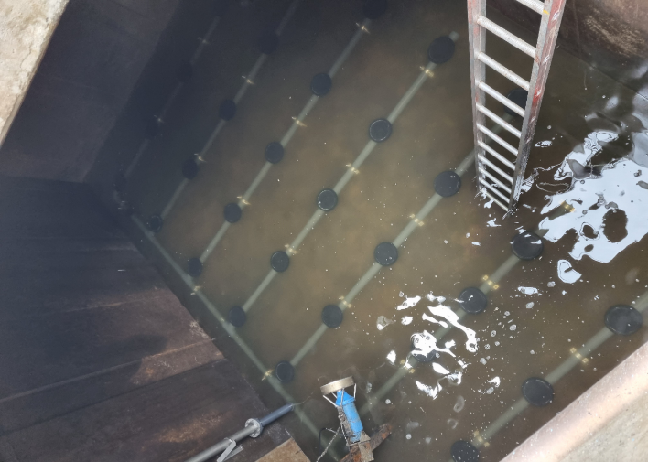

Obr.3 Nové vizualiační logo

